Fehler an Rechnern im Haus oder Webdiensten melden über das entsprechende Onlineformular:
https://schiefertablet.de/redmine
Unsere Server arbeiten CO2 neutral.

Dienste
Die folgenden Dienste stehen im KvFG Netz zur Verfügung:
<menu col=3,align=center>
<item>Blogs|Online publizieren|https://kvfg.net/blogs|:wordpress.svg-50.png</item>
<item>E-Mail|SuS-Mailserver|https://webmail.kvfg.eu|:evolution.svg-50.png</item>
<item>Home|ServerG via nextCloud|https://home.kvfg.eu|:go-home.svg-50.png</item>
<item>Homepage|Homepage des KvFG|https://www.kvfg.de|:gwibber.svg-50.png</item>
<item>LimeSurvey|Umfragesystem|https://www.kvfg.net/umfragen|:applications-office.svg-50.png</item>
<item>Mailinglisten|E-Listenverwaltung|https://mail.lehrerpost.de/mailman/listinfo|:mail-reply-all.png</item>
<item>Mattermost|Chat|https://chat.schule.social|:mattermost.png</item>
<item>net Moodle|Kursräume nutzen|https://www.kvfg.net|:moodle.png</item>
<item>Plan|Stundenplan etc.|https://karlchen.kvfg.info/webapp|:text-css.svg-50.png</item>
<item>Wiki|Projekte präsentieren|https://www.kvfg.net/wiki|:wikipedia.svg-50.png</item>
<item>Bugtracker|Fehler melden|https://schiefertablet.de/redmine|:bug-buddy.svg-50.png</item>
<item>Statusblog|Informationen zum Netz|https://www.kvfg.org|:address-book-new.svg-50.png</item>
<item>Wetter|KvFG Wetterstation|http://www.dugone.de/wetter|:weather-storm.svg-50.png</item>
<item>Eltabu|Elektronisches Tagebuch|https://eltabu.kvfg.de/|:eltabu.png</item>
<item>Handbuch|LuL Dokumentenablage|https://www.kvfg.info/handbuch|:user-bookmarks.svg-50.png</item>
<item>Horde5|LuL Mailserver|https://www.kvfg.info/horde/login.php|:evolution.svg-50.png</item>
<item>MRBS|LuL Buchungssystem|https://www.kvfg.info/raumbuchung|:image-loading.svg-50.png</item>
<item>nextCloud de|Sync für LuL|https://cloud.kvfg.de|:nextcloud.png}}</item>
<item>org Moodle|LuL Kursräume|https://www.kvfg.org/moodle|:moodle.png</item>
<item>CryptPad 1|Weboffice auf Karlo|https://cp.kvfg.eu/|:cpad.png</item>
<item>CryptPad 2|Weboffice auf schule.social|https://cpad.schule.social/|:cpad.png</item>
<item>Dudle|Online Terminplaner|https://dudle.kvfg.eu|:emesene.svg-50.png</item>
<item>Etherpad 1|Synchroner Texteditor auf Karlo|https://ep.kvfg.eu|:leafpad.svg-50.png</item>
<item>Etherpad 2|Synchroner Texteditor auf schule.social|https://epad.schule.social|:leafpad.svg-50.png</item>
<item>Q&A|Fragen und Antworten|https://karlo.kvfg.info/qanda/|:qanda.png</item>
<item>Yourls|URL Kürzer|https://url.kvfg.eu|:frostwire.svg-50.png</item>
<item>Git|Quellcodeverwaltung|https://git.kvfg.eu/user/login|:fox-50.png</item>
<item>T450|Info: Corona Laptop|https://www.kvfg.net/wiki/doku.php?id=netz:t450|:t450.png</item>
</menu>
Eltabu Icon = Diary book Icon by Double-j Design [ CC BY 4.0 ] via Iconarchive
Die Anordnung der Dienste in der Übersicht oben folgt der folgenden internen Gliederung:
- Dienste für alle
- Informationen und Fehlermeldungen
- Dienste für Lehrer/innen
- Werkzeuge, die sich an eine besonders netzaffine Zielgruppe richten
- Werkzeuge, die exklusiv von einzelnen AGs verwendet werden

Aufteilung der Dienste auf unsere Server
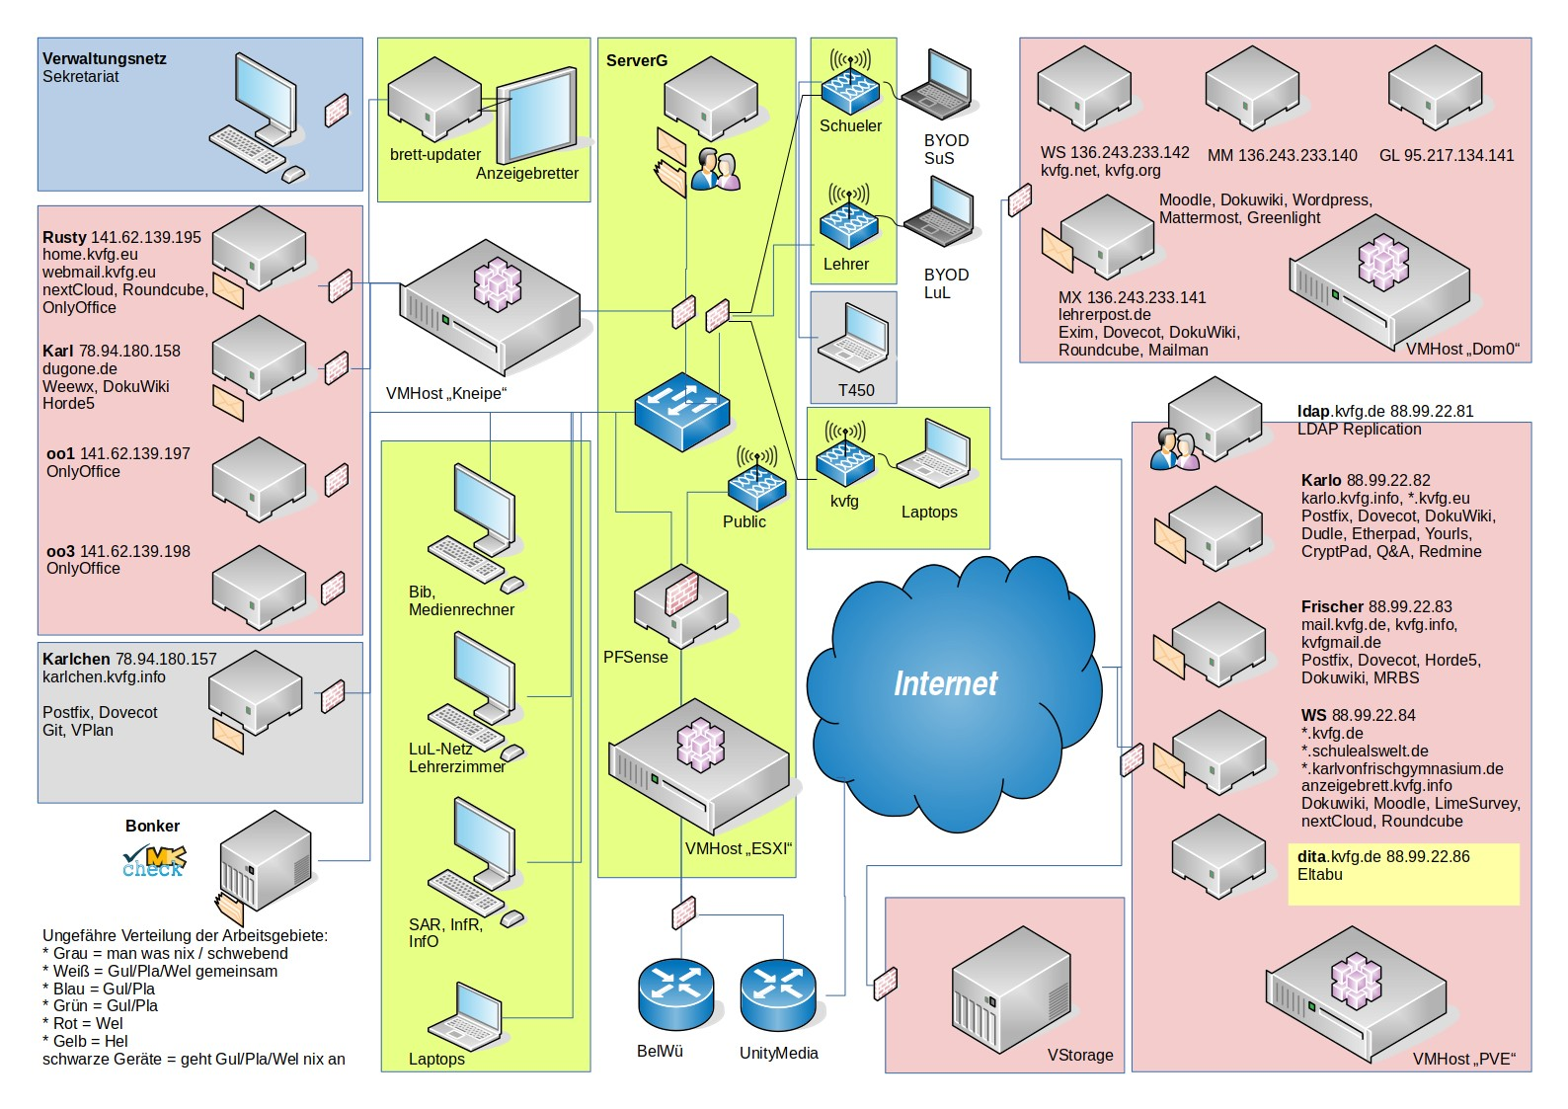
Angaben ohne VLANs; Netzwerksymbole von VRT Network Equipment [ CC BY SA ] via vrt.com

Blogs
https://kvfg.net/blogs/
Auf diesen Seiten (und den jeweiligen Unterordnern) besteht die Möglichkeit für Lehrer/innen sich mit Ihren Klassen / Kursen ein eigenes Blog anlegen zu lassen. Die technische Administration erledigt D.Weller, die Inhalte werden von den jeweiligen verantwortlichen Kolleg/innen und deren Klassen erstellt und verantwortet - siehe hierzu https://kvfg.net/blogs/benutzerhinweise/.
Eine Übersicht über alle Blogs im KvFG-Netz bietet die folgende Seite:
https://kvfg.net/blogs/blogbersicht/

Bugtracker
Fehler melden und deren Bearbeitung verwalten: https://schiefertablet.de/redmine
Technisch verantwortlich für Redmine sind D.Plasa und D.Weller

CryptPad
https://cp.kvfg.eu und https://cpad.schule.social
Informationen zum CryptPad-Server sowie besondere Bedingungen für die Nutzung desselben sind über Karlo abrufbar https://karlo.kvfg.info/ oder über https://meta.schule.social/doku.php?id=etherpad:start
Weitere Informationen und technische Betreuung D.Weller. Für die Inhalte der einzelnen Pads sind die jeweiligen Autor/innen und die sie begleitenden Lehrkräfte verantwortlich!

Dudleserver
Termine ausmachen und kleinere Abstimmungen durchführen: https://dudle.kvfg.eu
Technisch verantwortlich für Dudle ist D.Weller

Etherpadserver
https://ep.kvfg.eu
Informationen zum Etherpad-Server sowie besondere Bedingungen für die Nutzung desselben sind über Karlo abrufbar: https://karlo.kvfg.info/doku.php?id=etherpad
Weitere Informationen und technische Betreuung D.Weller. Für die Inhalte der einzelnen Pads sind die jeweiligen Autor/innen und die sie begleitenden Lehrkräfte verantwortlich!

Homepage des KvFGs
https://www.kvfg.de
z.B. Kalender, Bildungswege und alle für die Öffentlichkeit interessanten Informationen rund um das KvFG und seine Fachbereiche. Verantwortlich für die Inhalte ist M.Friederichs. Um die DokuWiki-Technik kümmert sich D.Plasa. Die Seiten des Elternbeirats unterliegen deren Verantwortung allein.

Invidious
Youtube-Videos datenschutzgerechter abrufen oder aus Moodle heraus verlinken.
Unser Invidious-Server ist unter https://yt.schule.social zu erreichen. Hinweise sind hier abgelegt: https://meta.schule.social/doku.php?id=invidious:start
Um die Technik kümmert sich D.Weller.

Mailinglisten
Weiter stehen Ihnen für die Kommunikation in Klassen oder Arbeitsgruppen auch Mailinglisten zur Verfügung. Einen Überblick über die öffentlichen Listen erhalten Sie über dieser Seite:
https://www.kvfg.net/wiki/doku.php?id=netz:mailinglisten
Für die Einrichtung von Mailinglisten: D.Weller

Mattermost
https://chat.schule.social
Informationen zu unseren Messengerdiensten auf der Basis von Mattermost sind hier hinterlegt: https://meta.schule.social/doku.php?id=mattermost:start
Technische Betreuung: D.Weller

Moodle
https://www.kvfg.net
z.B. Kursräume mit Lernunterlagen und -aktivitäten in der Verantwortung der jeweiligen Kursleitung (Lehrer/in). Verantwortlich für die Startseite und die Gesamtinstallation ist D.Weller. Neue Kursräume können bei Frau Öß beantragt werden.
Die Inhalte der einzelnen Kursräuem werden von den jeweiligen Kursleiter/innen verantwortet. Beachten Sie als Kursraumbetreiber/in die folgenden Informationen: kvfg_moodle_kursraumbetreiber.pdf

Umfragesystem
https://www.kvfg.net/umfragen/ 1)
Umfragen-/Fragebogensystem auf der Basis von LimeSurvey für komplexe internetbasierte Fragebogenuntersuchungen inklusive online Auswertungen und Export nach SPSS bzw. PSPP. Technisch verantwortlich ist D.Weller

URL-Kürzer
URLs auf eine menschenlesbare Länge kürzen: https://url.kvfg.eu
Technisch verantwortlich für Yourls ist D.Weller

Wikis

Kvfg Wiki
https://www.kvfg.net/wiki/
Im Moment (Stand August 09) Publikationsort für Anleitungen und Informationen rund um die Computer-AG. Im Prinzip steht das Wiki aber allen zur Lehrer/innen für die Arbeit mit Ihren Klassen zur Verfügung. Verantwortlich für die Technik ist D.Weller. Die Inhalte werden von den jeweiligen Arbeitsgruppen und Autor/innen unter Leitung der zuständigen Lehrkraft verantwortet.

Benutzerordnung
https://www.kvfg.net/benutzerordnung
Publikationsort für aktuelle Informationen rund um das Schulnetz für Kolleg/innen und für Schüler/innen. Weiter befindet sich hier unsere Nutzungsordnung für das Schulnetz. Technisch verantwortlich ist D.Weller.

Sonstige
Weitere Wikis des KvFG sind zu finden
- auf der Startseite des Mailservers (Frisch)
- auf der Startseite des Wetterservers (Karl),
- auf der Startseite des App-Servers (Karlo)
- als Portfoliosystem für die Lehrkräfte
jeweils technisch verantwortet von D.Weller.

Wetterserver
http://www.dugone.de
Informationen rund um die Wetterstation des KvFG. Weitere Informationen und technische Verantwortung D.Weller.
Bitte beachten, dass die Dokumentation der Wetterstation (technisch sowie auch für Kolleg/innen und Klassen) im KvFG Wiki zu finden ist.

Seiten nur für Lehrer/innen
Die folgenden Dienste stehen nur für Lehrer/innen unserer Schule zur Verfügung:
- Eltabu auf eltabu.kvfg.de (R.Helfrich)
- Horde5 auf kvfg.info (D.Weller)
- internes Moodle / Lehrermoodle auf kvfg.org (D.Weller)
- KAOS auf Basis von MRBS auf kvfg.info (D.Weller)
- Mailman / Mailinglisten über lehrerpost.de (D.Weller)
- MRBS Ressourcenbuchungssystem auf kvfg.info (D.Weller)
- PeerTube Videoserver auf tube.schule.social (D.Weller)
- Nextcloud Server auf cloud.kvfg.de (D.Weller)
- Schulportfolio bzw. -handbuch auf kvfg.info (D.Weller)
In Klammern die jeweils technisch verantwortliche Person. Inhalte werden von den jeweils zuständigen Personen / Arbeitsgruppen erstellt und verantwortet.

Karlchen
https://karlchen.kvfg.info
Karlchen war der Bastelserver der Computer-AG und wurde auch von vielen weiteren Projekten innerhalb der Schule für ihre jeweiligen Computerbedürfnisse mitgenutzt. Je nach Projekt unterscheiden sich die Verantwortlichkeiten.
Verantwortlich sind die jeweils betreuenden Lehrer/innen.
Stand Sommer 2018 läuft auf Karlchen (betreuende Lehrkraft):
- Git (D.Plasa)
- VPlan (???)

Karlo
https://karlo.kvfg.info
Karlo ist der Server, der die auf Karlchen gereiften Dienste in eine sicherere Umgebung überträgt. Stand Sommer 2018 laufen auf Karlo (betreuende Lehrkraft):
- CryptPad (D.Weller)
- Etherpad (D.Weller)
- Dudle (D.Weller)
- Q&A (D.Weller)
- Yourls URL Kürzer (D.Weller)
- Redmine Ticketsystem (D.Plasa, D.Weller)

1)Weiterleitung aktiv

